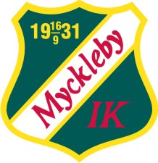 | FOTBOLLSSKOLA

Välkomna alla flickor och pojkar.
Oavsett om du tränat fotboll förut, eller om du vill testa på den här roliga sporten för första gången, så är just du VÄLKOMMEN till landslagets fotbollsskola.
Datum: Lördagen 26/4 samt Söndagen 27/4
Tid: 09:30 - 14:00
Ålder: Födda år -08 till -05
Barn födda 08 ska ha en vuxen med sig hela dagen.
Pris: 400 kr
Syskonrabatt:
Total kostnad 2 barn = 720 kr
Total kostnad 3 barn = 1060 kr
Ingår: 1 st gul landslagströja, fotboll, vattenflaska, 2 st lunch, 2 st lättare mellanmål ex. frukt samt isglass på söndagen.
Gå in och anmäl er eller ert barn på www.landslagetsfotbollsskola.se
Där väljer ni - anmäl ert barn, Bohuslän och Myckleby IK.
Sista anmälningsdatum: Söndag den 14/4
Tänk på att ha kläder efter väder och glöm inte benskydd!
Vid frågor kontakta:
Jessica Hellqvist Alexander Almefjord 0704-733219
Mobil: 0735051966 Camilla Almefjord 0736-787345
Hem: 59343 Mail: a.almefjord@gmail.com
Mail: lillan_72@telia.com
Hoppas vi syns! Myckleby IK

